Приложение 3
Картотека игр к занятиям для детей 6 – 7 лет

Коммуникативные игры
«Ветер дует на...»
Цель: стимулирование активности, развитие сплоченности, развитие внимания, снятие мышечного напряжения.
Содержание. Со словами «ветер дует на того...» ведущий начинает игру. Ветер дует на тех, у кого есть какие-либо особенности, отличия. Например на того, кто любит животных, кто любит зиму, кто много плачет и т.п. Слово «ветер» можно заменять названиями разновидностей ветра: ураган, сильный ветер, теплый (холодный) ветер и т.п., определяя характер дыхания и движения того, на кого ветер дует. Ведущего необходимо менять при смене разновидности ветра, качеств, особенностей.
«Испуганный ёжик»
Цель: развитие эмпатии, доверия к миру, коммуникативных умений.
Содержание. Один из участников изображает испуганного ежа, свернувшегося в клубок. Задача другого — попытаться соответствующими жестами, словами установить контакт с «ёжиком», успокоить его и заслужить доверие, чтобы он развернулся.
«Кто из вас видел настоящего ежа? Вы знаете, что делает ёжик, когда его пугает неожиданно появившаяся лиса или собака? Один из вас сейчас будет ёжиком, которого сильно испугали собаки. Другие по очереди будут подходить и успокаивать ёжика. Кто из вас хотел бы быть ёжиком?.. Ёжик, свернись калачиком. Представь себе, что ты ещё очень маленький ежик и тебя напугал громкий лай собаки. А когда собака еще и ткнулась в тебя носом, чтобы обнюхать, тебе стало совсем страшно. Поэтому ты свернулся в крепкий клубочек, чтобы защититься. К тебе на помощь придет ребенок, но ты недоверчив, потому что ты еще не знаешь, кто такие дети и что ожидать от этого ребенка. Кто хочет успокоить ежа? Подойди к ёжику, тихонько поговори с ним. Скажи ему, что окажись ты на его месте — тоже испугался бы… Можешь его погладить. Если ты будешь осторожен, ёжик тебя не уколет. Попытайся и руками показать ёжику, что ты к нему очень хорошо относишься. Поговори с ним еще — и ты увидишь, что он расслабился и раскрылся». Затем ёжиком становятся другие участники группы.
Обсуждение. Что чувствовали, когда были ежиками, а когда были детьми? Как пытались установить контакт, вызвать доверие ёжика? Что было трудным? Что помогло? В каких ситуациях ты ведешь себя подобно ёжику? Что помогает установить контакт в реальных ситуациях?

«Нос к носу»
Цель: игра для создания положительного настроя и внимательного отношение друг к другу.
Содержание. Дети двигаются под музыку по всему периметру комнаты. По команде взрослого, например, «нос к носу» они становятся по парам и касаются друг друга носами. Опять звучит музыка, дети двигаются до следующей команды воспитателя.
«Ладошка к ладошке», «Коленка к коленке», «Ухо к уху» и т.д.
«Волшебные водоросли»
Цель: снятие телесных барьеров, развить умения добиваться цели приемлемыми способами общения.
Содержание. Каждый участник (по очереди) пытается проникнуть в круг, образованного детьми. Водоросли понимают человеческую речь и чувствуют прикосновения и могут расслабиться и пропустить в круг, а могут и не пропустить его, если их плохо попросят.
«Рисунок по кругу»
Цель: развитие групповой сплоченности и навыков совместной деятельности; преодоление трудностей в общении; формирование чувства принадлежности к группе, умения сотрудничать; развитие связной речи.
Материал: альбомные листы (по количеству детей), цветные карандаши.
Ход игры: педагог предлагает: «Возьмите по одному альбомному листу. Подумайте, что бы вы хотели нарисовать. А теперь за одну минуту нарисуйте то, что вы задумали. (Дети рисуют.) Затем передайте свой листочек соседу справа. И опять одну минуту вы будете рисовать, но уже на листочках ваших товарищей. Делаем это до тех пор, пока ваш листочек не окажется опять у вас. Рассмотрите внимательно свою картинку и составьте рассказ по ней».
«Похвалилки»
Цель: игра способствует повышению самооценки ребенка, повышает его значимость в коллективе, формирует внимательное отношение к достижениям и успехам товарищей, развивает навыки внеситуативно-личностного общения.
Ход игры: Все дети сидят в кругу. Каждый ребенок рассказывает о поступке, которым можно гордиться. Например: «однажды я помог маме», или «однажды я выступал на празднике» и т.д.
На обдумывание задания дается 2 минуты, после чего каждый ребенок по кругу (или по очереди) делает краткое сообщение о том, как однажды он здорово что- то сделал.
После того, как все дети выскажутся, взрослый может обобщить сказанное. Если же дети готовы к обобщению без помощи взрослого, пусть они сделают это сами.
В заключении можно провести беседу о том, что каждый обладает какими -либо талантами, но для того, чтобы это заметить, необходимо очень внимательно, заботливо и доброжелательно относиться к людям, окружающим нас.
Игра «Подарки»
Цель: стимулировать интерес к другому, тренировать сензитивность в общении, способствовать развитию взаимных симпатий и сплочению группы.
Ход игры: все мы любим подарки получать, да и дарить их тоже приятно. Представим, что мы все можем подарить любой подарок. Внимательно посмотрите на своих соседей справа, попробуйте угадать, что они хотят получить в подарок. А теперь по очереди подарим друг другу наши подарки. Кто получает подарок, не забывает говорить «Спасибо».
«Клеевой ручеёк»
Цель: развить умение действовать совместно и осуществлять само - и взаимоконтроль за деятельностью; учить доверять и помогать тем, с кем общаешься.
Содержание. Перед игрой воспитатель беседует с детьми о дружбе и взаимопомощи, о том, что сообща можно преодолеть любые препятствия.
Дети встают друг за другом и держатся за плечи впереди стоящего. В таком положении они преодолевают различные препятствия.
1. Подняться и сойти со стула.
2. Проползти под столом.
3. Обогнуть “широкое озеро”.
4. Пробраться через “дремучий лес”.
5. Спрятаться от диких животных.
Непременное условие для ребят: на протяжении всей игры они не должны отцепляться друг от друга.
«Скульптор»
Цель: учить договариваться и взаимодействовать в группе сверстников.
Содержание. Один ребенок - скульптор, трое - пятеро детей - глина. Скульптор «лепит» композицию из «глины», расставляя фигуры по задуманному проекту. Остальные помогают, затем вместе дают название «композиции».
«Вспомни имена своих друзей»
Цель: стимулировать интерес к другому, тренировать сензитивность в общении, способствовать развитию взаимных симпатий и сплочению группы.
Содержание. Играющий должен сделать пять шагов, называя при каждом шаге имена друзей — мальчиков или девочек. Игру можно усложнить: называть имена или только мальчиков, или только девочек. Выигрывает тот, кто смог без повторов назвать больше имен.
«Свеча».
Цель: Развивать умение управлять своим эмоциональным состоянием, расслабляться, рассказывать о своих чувствах и переживаниях.
Ход игры: Дети в удобных позах рассаживаются вокруг свечи, в течение некоторого времени смотрят на пламя, затем закрывают глаза на 2—3 секунды (свеча гаснет). Открыв глаза, рассказывают, какие образы увидели в пламени свечи, что чувствовали при этом.
Рисунок «Мои друзья»
Ребенку предлагается нарисовать его друзей. Можно нарисовать их как людей, а можно в виде животных, птиц, цветов, деревьев и т. п. После рисования можно обсудить рисунок с ребенком, спросив его, кто здесь нарисован, почему он нарисовал именно этих детей. Рисунок может дать также информацию об отношениях ребенка с другими детьми. Посмотрите, кто нарисован ближе всего к ребенку, каковы размеры фигур и т.п. Интересными могут быть и ассоциации, которые связаны у ребенка с его друзьями.
В качестве варианта упражнения можно использовать рисунок «Наша группа», который может быть хорошим диагностическим взаимоотношений детей внутри группы.
Игры и упражнения на развитие внимания
«Звуковые прятки»
Цель: развитие слухового внимания.
Содержание: дети садятся за столами.
Взрослый говорит:
- А теперь поставьте локти на стол и приготовьте ладошки. Я буду произносить слова, а вы - хлопать в ладоши, но только если услышите в словах звук «О». Попробуем? Начали: лодка, заяц, ослик, стол, стул, цветок, глаза. Молодцы! А теперь будем искать звук «А»: мачта, цветок, заяц, стул, аист, лампа, забор. Теперь ищем звук «Т»: стол, забор, стул, дача, табурет, зонт, ложка, глаз.
Следует использовать слова, в которых выделяемые звуки произносятся, как на письме.
«Слушай хлопки»
Цель игры: развивать активное внимание.
Содержание: играющие идут по кругу. Когда ведущий хлопнет в ладоши 1 раз, дети должны остановиться и принять позу аиста (стоять на одной ноге, руки в стороны). Если ведущий хлопнет два раза, играющие принимают позу лягушки (присесть, пятки вместе, носки и колени в стороны, руки между ногами на полу). На три хлопка играющие возобновляют ходьбу.
«Четыре стихии».
Цель: развитие внимания, координации слухового и двигательного анализаторов.
Содержание: играющие сидят по кругу и выполняют движения в соответствии со словами: «земля» — руки вниз, «вода» — вытянуть руки вперед, «воздух» — поднять руки вверх, «огонь» — произвести вращение руками в лучезапястных и локтевых суставах. Кто ошибается, считается проигравшим.
Инструкция: «Для этой игры необходимо сесть по кругу и внимательно послушать. Если я скажу слово «земля», все должны опустить руки вниз, если слово «вода» — вытянуть руки вперед, слово «воздух» — поднять руки вверх, слово «огонь» — произвести вращение руками в лучезапястных локтевых суставах. Кто ошибается — считается проигравшим».
«Найди каждой пчелке свой цветочек» (рис. 1)
Цель игры: развивать зрительное внимание.
(рис. 1)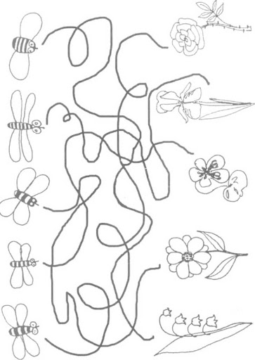
«Трутень и пчелы»
Цель: развитие слухового внимания.
Описание: взрослый говорит:
- Сейчас мы поиграем в одну игру, а заодно посмотрим, умеете ли вы считать до трех.
Вы, наверное, знаете, что когда пчелы летают и собирают мед, они жужжат, а если появится трутень, они начинают жужжать сильнее, чтобы его прогнать. Когда пчелы видят медведя, они замолкают, чтобы медведь не смог найти мед. Представьте, что вы - пчелки. Будьте внимательны: если я хлопну в ладоши один раз, вы должны жужжать не очень громко, если хлопну два раза - значит, летит трутень, и вы зажужжите громче, а если хлопну три раза - значит, появился медведь, вы перестанете жужжать и будете сидеть тихо-тихо. Приготовились, начинаем!
Игру следует повторить несколько раз. Участники могут как сидеть за столами, так и стоять по кругу или в произвольном порядке.
«Раскрась филина»
Цель: развитие внимания и мелкой моторики (рис.2).
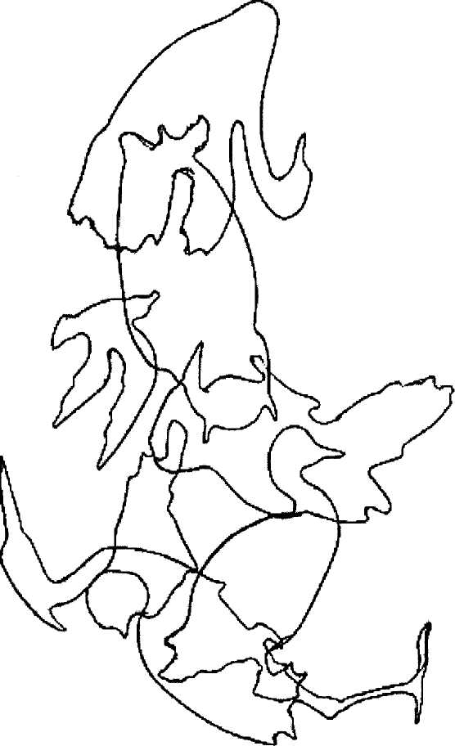
(рис.2).
«Девочки» (рис. № 3).
Предлагаются бланки с изображением девочек, расположенных по восемь в каждом ряду. Вариант задания:
а) /подчеркни, / сосчитай / девочек с черными бантиками (белыми);
б)/подчеркни, / сосчитай / девочек с черными волосами и черными бантиками;
в) / подчеркни, / сосчитай / с белыми волосами и белыми бантами;
г) /подчеркни, / сосчитай / с белыми волосами и черными бантами;
д)/ подчеркни, / сосчитай / с черными волосами и белыми бантами.
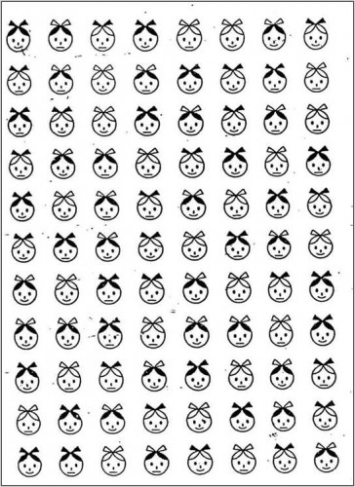
Рис.№ 3

«Домик»
Цель: исследование и развитие произвольного внимания, пространственного восприятия, сенсомоторной координации и тонкой моторики руки.
Содержание: дети сидят за столами. Психолог раздает им подписанные листы бумаги формата ½ А4, простые карандаши, бланки с методикой Н.И. Гуткиной «Домик» и предлагает «скопировать» рисунок (рис.4).

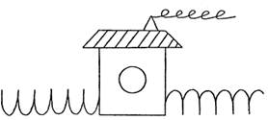
(рис.4).
«Дорисуй картинки».
Цель: развитие внимания, зрительного восприятия и мелкой моторики.
Содержание: необходимо дорисовать картинки, назвать предметы, изображённые на них и сказать, кто с ними работает (рис.5).
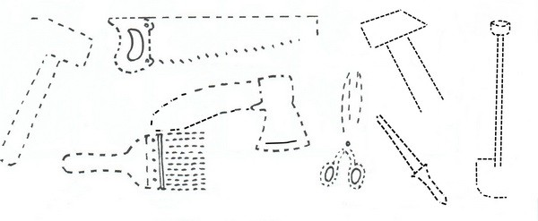
(рис.5).
«Найди, зачеркни и сосчитай» (рис. № 6).
Цель: формировать умение сравнивать и анализировать, распределять и переключать внимание.
Предлагаются бланки с изображениями поросят, расположенных по десять в каждом ряду. Варианты заданий:
а) / подчеркни, /сосчитай / веселых / грустных поросят;
б)/ подчеркни веселых / грустных поросят с двумя ушками, / одним ушком /;
в)/ подчеркни веселых / грустных поросят с 2 /1/ ушками, без челки, с челкой.
Задания усложняются постепенно: а/, б/, в/.
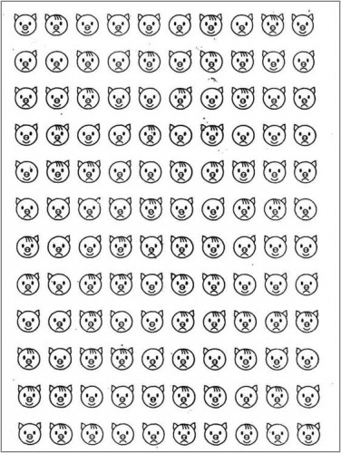
Рис.№6
«Пол - нос - потолок»
Цель: развитие внимания и произвольного поведения.
Содержание: психолог говорит:
- Сейчас мы поиграем. Будьте очень внимательны! Я стану произносить «пол», «нос» или «потолок» и указывать на них. И вы - указывать вместе со мной. Сначала я буду делать это правильно: произносить, например, «пол» и указывать на пол, а потом буду вас путать - говорить «пол», а указывать на что-то другое. Вы же должны указывать на то, что я называю, а не на то, что показываю. Попробуем? Начали!
«Коробочка ощущений»
Цель: учить детей узнавать предметы по характерным признакам.
В коробку с прорезью для руки кладут предметы разной формы, величины, фактуры (игрушки, геометрические фигуры и тела, пластмассовые буквы и цифры и др.). Ребенку предлагают на ощупь, не заглядывая в коробку, найти нужный предмет или нащупать предмет и угадать его.
Игра «Дотроньтесь до...»
Цель: развитие внимания и произвольности; координации движений.
Содержание: все встают в круг.
Психолог предлагает выполнить следующие действия:
-Дотроньтесь правой рукой до носа, а теперь - левой рукой до носа. Дотроньтесь правой рукой до правой коленки, а теперъ - до левой. Левой рукой дотянитесь до правого уха, правой рукой - до левого уха, обеими руками - до затылка. И т.д. По окончании звенит колокольчик, дети занимают свои места за столами
Методика «ВОК» (внимание—ориентация—количество)
(автор И. Н. Агафонова)
Цель: определение уровня развития внимания ребенка, его способность к простейшей ориентации в пространстве и его представление о количестве.
Инструкция. Сначала с детьми разбирается левое—правое расположение квадратов на плоскости листа.
Затем дается инструкция: - Будьте очень внимательны, потому что задание я буду говорить только один раз.
- В левом верхнем квадрате нарисуйте палочек столько, сколько вы видите у меня в руке карандашей (показываете три карандаша).
- В правом нижнем квадрате нарисуйте треугольники так, чтобы их было больше, чем палочек.
- В левом нижнем квадрате нарисуйте кружочки так, чтобы их было меньше, чем палочек.
- В правом верхнем квадрате нарисуйте маленькие квадратики — столько, сколько будет, если сложить вместе палочки и кружочки.
- В нижнем среднем квадрате нарисуйте крестики, так чтобы их было на два больше, чем квадратиков.
- А теперь мы будем рисовать в верхнем среднем квадрате жирные точки.
Посмотрите, на сколько меньше у вас нарисовано палочек, чем крестиков, столько и нарисуйте жирных точек. (Последнее предложение повторяется дважды.)
Предварительно, до начала выполнения задания с детьми обсуждается, как надо рисовать крестики и жирные точки.
Оценивать полученные результаты можно различными способами, в зависимости от цели обследования и наличия времени для подсчета.
В исследовании на разных этапах анализа полученных результатов можно применять два различных способа подсчета.
Оценивание конечного результата по трехбалльной системе:
1 —справился с ориентацией на плоскости листа (1 балл);
2 — справился с заданием на количество (1 балл);
3 — выполнил без ошибок — добавляем 1 балл за внимание; допустил ошибку либо при ориентации, либо при счете — 0,5 балла.
Полученные баллы не суммируются, а рассматриваются как сформированность отдельных процессов.
Максимальная оценка за выполнение всего задания — 3 балла.
Кроме того, при заключительном анализе выполнения задания можно использовать еще одну, более жесткую дифференциацию полученных результатов.
Если ребенок не справился хоть с одним из заданий, у него 0 баллов, и только выполнив все верно, получает 1 балл.
Игры и упражнения на развитие мышления
«Кто летает?»
Цель: выделить существенные признаки предметов.
Описание: если ведущий называет кого-либо или что-либо умеющее летать - дети разводят руки в сторону, если нет - не поднимают руки.
«Найди пару»
Описание: среди нарисованных предметов найди похожие и соедини их линиями между собой (рис. 7).
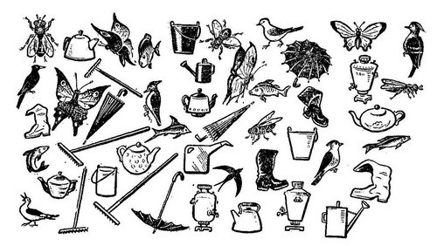
(рис. 7)
«Ну-ка, отгадай!»
Цель: развитие мышления и речи.
Описание: группа детей делится на две подгруппы. Первая подгруппа тайно от второй задумывает какой-либо предмет. Вторая подгруппа должна отгадать предмет, задавая вопросы. На эти вопросы первая подгруппа имеет право отвечать только «да» или «нет».
Дети из первой подгруппы встают по прямой линии друг за другом. Напротив них встают дети из второй подгруппы. Сначала задает вопрос ребенок из второй подгруппы: «Оно живое?» Первый ребенок из первой подгруппы отвечает: «Да». Затем задает вопрос второй ребенок из второй подгруппы: «Я его видел?» Второй ребенок из первой подгруппы отвечает: «Да» и т. д.
После угадывания предмета подгруппы меняются ролями.
Примечания:
- Предлагайте детям вопросы, отражающие операции синтеза и классификации: «Оно живое (или мертвое)?»; «Оно находится в доме?»; «Оно находится на улице?»; «Это животное?»; «Это - человек?» и т. п.
- Если в течение 8-10 минут предмет не угадан, целесообразно его назвать, чтобы ребята не заскучали.
- Ребятам из первой подгруппы рекомендуется загадывать известные всем предметы.
«Противоположность»
Цель: развитие мышления и речи.
Содержание: ведущий показывает группе детей одну картинку. Задача состоит в том, чтобы назвать слово, обозначающее противоположный предмет. Например, ведущий показывает предмет «чашка». Дети могут назвать следующие предметы: «доска» (чашка выпуклая, а доска прямая), «солнце» (чашку делает человек, а солнце -это часть естественной природы), «вода» (вода - это наполнитель, а чашка - это форма) и т.д.
Каждый ребенок по очереди предлагает свой ответ и обязательно объясняет, почему он выбрал именно такой предмет.
«Назови одним словом»
Цель: развитие навыков анализа и обобщения.
Содержание: перечисляем несколько предметов, просим сказать, что их объединяет, как их можно назвать одним словом:
1. суп, каша, гуляш, кисель;
2. лошадь, корова, овца, свинья;
3. курица, гусь, утка, индейка;
4. волк, лиса, медведь, заяц;
5. капуста, картофель, лук, свекла;
6. пальто, шарф, куртка, костюм;
7. туфли, сапоги, кроссовки, босоножки;
8. шапка, кепка, тюбетейка, берет;
9. липа, береза, ель, сосна;
10.зеленый, синий, красный, желтый;
11.шар, куб, ромб, квадрат;
12.телевизор, утюг, пылесос, холодильник;
13.автомобиль, трактор, трамвай, автобус.
«Закономерности» (рисунок 8)
Цель: развивать логическое мышление, делать выводы, умозаключения.
Содержание: найти недостающие фигуры.
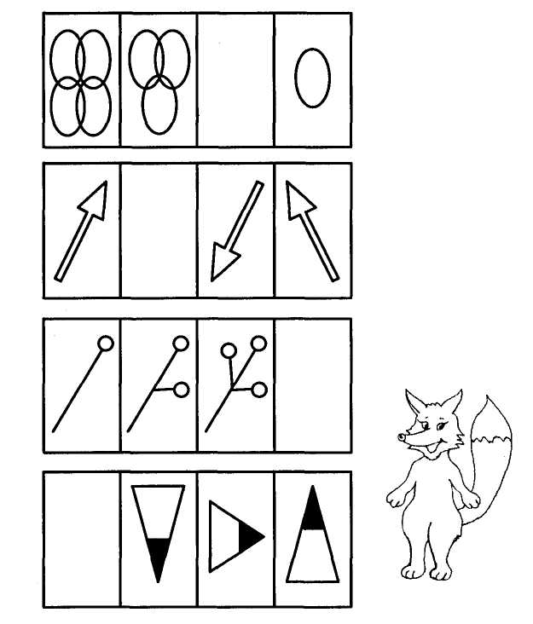
(рис. 8)
«Подбери слово по аналогии»
Цель: развивать логическое мышление.
1)корова-теленок
курица-(цыпленок)
кошка-(котенок)
2) ночь – луна
день-(солнце)
3)снег- лыжи
лед-(коньки)
4) начало – конец
день –(ночь)
5)морковь-огород
яблоко-(сад)
6) футбол - мяч
хоккей – (шайба)
7)заяц-кролик
рысь -(кошка)
8) пароход –море
самолет – (небо)
9)зима- холодно
лето-(тепло, жарко)
10) лошадь – скачет
заяц- прыгает
«Один - много»
Цель: развитие речи и мышления.
Психолог называет слова в единственном числе и просит детей поочередно произносить их во множественном числе, например: дерево - деревья, муха - мухи, дом - дома , город - города, фонарь - фонари, самолет - самолеты, круг - круги, помидор - помидоры и т.п.
«ЦЫПЛЯТА» (модификация известных тестов Г. Айзенка)
Цель: исследование и развитие сформированности абстрактно-логического мышления (умение ребенка выделять, анализировать и соотносить существенные признаки).
Инструкция: Необходимо в пустом квадрате, опираясь на 8 нарисованных фигур, найти закономерности и дорисовать недостающую фигуру.
«Дружная семья цыплят отправилась гулять, но один самый любопытный задержался, разглядывая червячка, и заблудился. Помогите найти ему своих братишек и сестричек, нарисуйте его в центральном квадратике. Смотрите внимательно: все цыплята чем-то похожи, ведь они — братья и сестры, поэтому и потерявшийся цыпленок будет чем-то похож на других».
«ПРЕДЛОЖЕНИЯ» (автор А. В. Сазонова).
Цель: исследование и развитие вербально-логического мышления.
Инструкция: Зачитывается 6 предложений (3 из них составлены логически верно и 3 — нет). Детям предлагается заполнить таблицу, состоящую из 6 строчек, где на каждой строке находятся два варианта ответов: «ДА» и «НЕТ». Если ребенок согласен с зачитываемым высказыванием, то он обводит ответ «+» кружочком, если наоборот — значит ответ « ― ».
Данная методика предварительно чертится на доске и разбирается с детьми, чтобы они поняли принцип заполнения таблицы. Практика показывает, что если ребенок после разбора все равно делает ошибки в заполнении таблицы, то скорее всего у него будут трудности с усвоением школьного материала. Для тренировки берутся другие предложения, с иной последовательностью правильных и неверных ответов, чем при проведении методики.
Таблица ответов:
1 | 2 | 3 | 4 | 5 | 6
+ | + | + | + | + | +
_ | _ | _ | _ | _ | _

«ДОРИСУЙ» (автор Е.П. Торенс, модификация)
Цель: выявление и развитие творческого потенциального уровня воображения детей.
Инструкция: Детям предлагается 4 символа, которые надо дорисовать, чтобы получились целые образы, которые следует затем назвать. Необходимо помочь ребенку подписать рисунки, так как дети не всегда знают правильное название предмета, который изобразили.
Игры и упражнения на развитие эмоционально-волевой сферы
«Кричалки - молчанки - шепталки»
Цель: развитие наблюдательности, умения действовать по правилу, волевой регуляции.
Описание: из разноцветного картона надо сделать 3 силуэта ладони: красный, желтый, синий. Это — сигналы. Когда взрослый поднимает красную ладонь — «кричалку» можно бегать, кричать, сильно шуметь; желтая ладонь — «шепталка» — можно тихо передвигаться и шептаться, на сигнал «молчалка» — синяя ладонь — дети должны замереть на месте или лечь на пол и не шевелиться. Заканчивать игру следует «молчанками».
«Секрет»
Цель: ролевое проигрывание ситуаций, отработка навыков эффективного взаимодействия, эмпатии, умения сотрудничать.
Описание: всем участникам ведущий раздает по «секрету» из красивого сундучка (пуговицу, бусинку, брошку, старые часы и т. д.), кладет в ладошку и зажимает кулачок. Участники ходят по помещению и, разъедаемые любопытством, находят способы уговорить каждого показать ему свой секрет.
замечание: Ведущий следит за процессом обмена секретами, помогает наиболее робким найти общий язык с каждым участником.
«Замри»
Цель: игра на развитие навыков волевой регуляции, умение подчинятся правилам.
Содержание: Дети прыгают в такт музыки (ноги вместе – в стороны, сопровождая прыжки хлопками над головой и по бёдрам) Внезапно музыка обрывается. Играющие должны застыть в позе, в которой их застала пауза. Если кому-то из участников не удалось, он выбывает из игры. Играют до тех пор, пока останется лишь один участник.
«Тыкалки».
Цель: обучение умению владеть своими чувствами.
Содержание: дети садятся на стулья, ставят ступни ног на пол и «замирают». Ведущий, медленно считая до 10-ти, проходит между детьми и легонько щекочет каждого. Детям необходимо не рассмеяться при этом и сохранить неподвижность. При повторном выполнении водит один из детей.
«Шарик»
Цель: расслабление мышц живота.
Содержание: психолог «Представьте, что вы надуваете воздушный шар. Положите руку на живот. Надувайте живот, будто это большой воздушный шар. Мышцы живота напрягаются. Это сильное напряжение неприятно! Сделайте спокойный вдох так, чтобы рукой почувствовать небольшое напряжение мышц живота. Плечи не поднимайте. Вдох - пауза, выдох - пауза. Мышцы живота расслабились. Стали мягкими. Теперь легко сделать новый вдох. Воздух сам легко входит внутрь. И выдох свободный, не напряженный!
Вот так шарик надуваем!
А рукою проверяем (вдох).
Шарик лопнул, выдыхаем,
Наши мышцы расслабляем.
Дышится легко … ровно … глубоко …
«Злость пришла и ушла»
Цель: способствовать проявлению эмоции «злость, гнев» социально приемлемыми способами, учить детей анализировать свою агрессивность и устранять ее через игру и позитивное поведение.
Содержание: психолог «Попробуйте напрячь тело, нахмурить брови, сделать взгляд «колючим», сжать кулаки, напрячь челюсть, рычать как разъяренный тигр.
А теперь топайте ногами, наберите воздух и на выдохе произносите «а-а-а...», машите руками, сжатыми в кулаки.
Возьмите газету, сомните ее, бросьте на пол, прыгайте на ней, топчите ее ногами, постучите по ней кулаками, порвите ее на мелкие кусочки.
Изобразите капризного ребенка: лягте на спину, стучите по полу руками и согнутыми в коленях ногами, мотайте головой из стороны в сторону, произнося «а-а-а».
Злость ушла, тело расслабилось, слушаем музыку.

«Ругаемся овощами»
Цель: Учить эмоционально воспринимать и понимать окружающих, а также выражать собственные чувства. Учить преодолевать негативные настроения.
Содержание. Предложите детям поругаться, но не плохими словами, а … овощами: "Ты – огурец", "А ты – редиска", "Ты – морковка", "А та – тыква" и т.д.
«Море волнуется»
Цель: выработка внимательности, быстроты реакции и волевой регуляции.
Содержание. Дети бегают по ковру, изображая движения волн.
Ведущий говорит:
- Море волнуется раз, море волнуется два, море волнуется три, морская фигура на месте замри!
В этот момент игроки должны замереть в той позе, в которой оказались. Кто первый из них пошевелится, тот становится на место ведущего или отдает фант.
(«Морская фигура» можно заменять на «лесная фигура», «небесная фигура» и т.п.).
«Сбрось усталость»
Цель: снижение мышечного и эмоционального напряжения.
Подготовка: чтобы игра стала своеобразным ритуалом, помогающим детям снять усталость, напряжение, необходимо поговорить с ними о том, что такое усталость.
Содержание. Дети стоят, широко расставив ноги, немного согнув их в коленях. Тело согнуто, руки свободно опущены, голова склонилась к груди, рот приоткрыт. Дети слегка покачиваются в стороны, вперёд, назад. По сигналу взрослого надо резко тряхнуть головой, руками, ногами, телом. Взрослый говорит: «Ты стряхнул свою усталость, чуть-чуть осталось, повтори ещё».
Игры и пражнения на развитие памяти
«Какой игрушки не хватает?».
Цель: развивать зрительную память.
Описание: поставить 4 -5 (6,7,8,9,10) игрушек, попросить детей отвернуться и убрать 1 (2,3 и т.д.) игрушку. «Какой игрушки не хватает?»
«Шапка-невидимка».
Цель: развивать зрительную память.
Содержание: в течение 3 сек. надо запомнить все предметы, собранные под шапкой, которая на это время поднимается, а затем перечислить их.
«Рыба, птица, зверь».
Цель: развивать слуховую память.
Содержание: ведущий (сначала это должен быть взрослый) указывает по очереди на каждого игрока и произносит: «Рыба, птица, зверь, рыба, птица......» Тот игрок, на котором остановилась считалка, должен быстро (пока ведущий считает до трех) назвать в данном случае птицу. Если ответ правильный, ведущий продолжает игру, если ответ неверный - ребенок выбывает из игры. Названия не должны повторяться. Эту игру можно проводить в разных вариантах, когда дети называют, например, цветок, дерево и фрукт, мебель, имя.
«Залатай коврик»
Цель: развитие восприятия и кратковременной памяти.
Содержание: ребенку требуется подобрать из нескольких кусочков «материи» тот, который соответствует «коврику». Например:
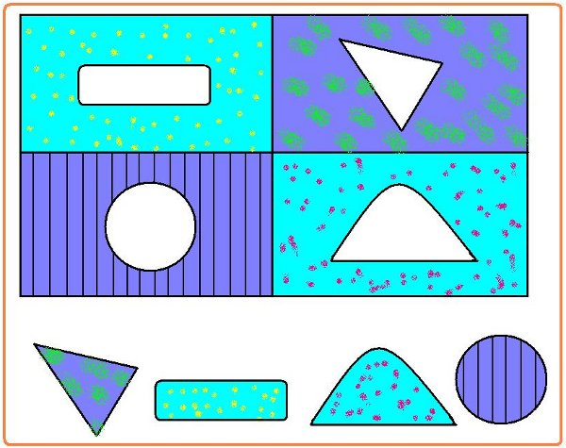

Игр «Топ-хлоп»
Цель: развивать внимание, мышление
Содержание: ведущий произносит фразы-понятия - правильные и неправильные.
Если выражение верное, дети хлопают, если не правильное - топают.
Примеры: «Летом всегда идет снег». «Картошку едят сырую». «Ворона - перелетная птица». Понятно, что чем старше дети, тем сложнее должны быть понятия.
«Рассмотри внимательно»
Цель: развитие произвольного внимания и наблюдательности.
Дидактический материал: любая сюжетная картинка.
Содержание: психолог показывает детям любую сюжетную картинку, просит внимательно рассмотреть ее и запомнить как можно больше деталей. Затем картинку закрывает. Дети должны назвать те детали, которые они запомнили.
«Посмотрим, запомним, нарисуем»
Цель: развитие произвольного внимания.
Дидактический материал: простые карандаши, тетради, плакат:
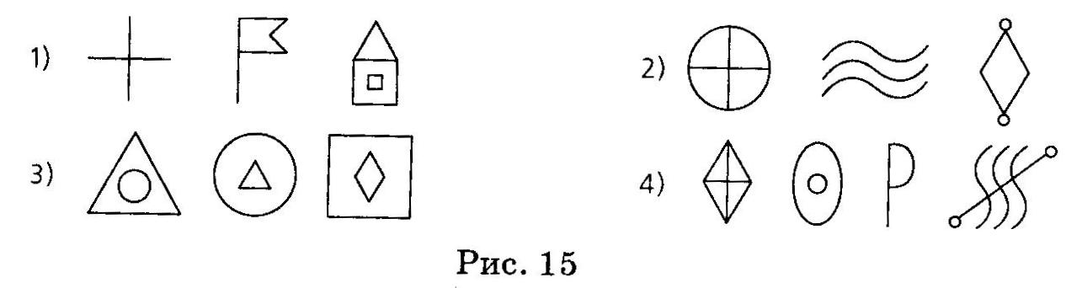
Содержание: по сигналу психолога «Внимание!» дети рассматривают плакат в течение 3-5 секунд, стараясь его запомнить.

После этого психолог убирает плакат и предлагает детям нарисовать в заданной последовательности все фигуры, которые они запомнили.
«УЗНАВАНИЕ ФИГУР» (автор Бернштейн)
Цель: оценка и развитие зрительной памяти.
Инструкция. Детям предлагают таблицу размером 50x50 см с 9 геометрическими фигурами, время экспозиции — 15 секунд. Им необходимо запомнить фигуры. Сразу после показа им надо в ответном бланке вычеркнуть увиденные на таблице 9 фигур, находящихся среди других 24 фигур (10 х 10 см).
Рекомендуется при оценке использовать новую классификацию уровней кратковременной зрительной памяти.
Оценивать результаты можно и другим способом (если обследование проводится индивидуально): экспериментатор отмечает и подсчитывает число правильно и неправильно узнанных фигур. Для того чтобы охарактеризовать уровень узнавания, подсчитывается коэффициент узнавания Е:
E = (M: 9) + N,
где М — число правильно узнанных фигур; N — число неправильно узнанных фигур. Наиболее оптимальный коэффициент узнавания равен единице, поэтому чем ближе результаты конкретного испытуемого к единице, тем лучше функционируют у него процессы узнавания наглядного материала.
ОЦЕНКА РЕЗУЛЬТАТОВ
Нормативы
Очень высокий результат — узнаны 9 фигур верно
Норма - 7-8 фигур (для 7 лет)
Низкая норма — 6 фигур (для 7 лет, для б лет - норма)
Низкий результат — меньше 6 фигур

